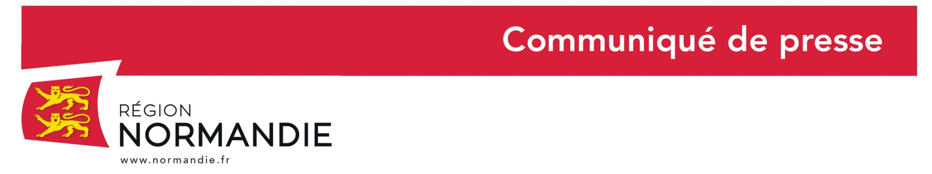
Le 16 septembre 2019

Tour de Bretagne à la voile.
Félicitations à Alexis Loison et Frédéric Duthil pour leur victoire !

« Bravo aux deux Normands Alexis Loison et Frédéric Duthil pour leur victoire samedi au Tour de Bretagne à la voile sur Région Normandie ! Cette première place est d’autant plus savoureuse qu’il s’agit aussi d’une première victoire pour le Figaro Bénéteau Région Normandie. Tout ceci est de bon augure pour la suite de la saison » déclare Hervé Morin, Président de la Région Normandie.

Alexis Loison est le skipper du voilier Région Normandie depuis cette année. Il a été sélectionné pour deux ans dans le cadre dispositif « Skipper Normand ». La Région met à disposition d’Alexis Loison le Figaro Région Normandie qu’elle a acquis en 2019 et un budget permettant le fonctionnement du projet (frais d’inscription, assurance, entretien et préparation du bateau, équipements divers …).

La Région a créé ce dispositif en 2013 afin de valoriser l’image maritime du territoire et de mettre en avant l’excellence sportive de la Normandie.

Alexis Loison est skipper professionnel depuis 2006 et vit à Cherbourg en Cotentin. Il fait partie du collectif de la Team Normandie réunissant 27 athlètes de la région de très haut niveau. Il participe aux courses du circuit Figaro depuis 13 ans avec à son actif autant de Solitaire du Figaro, mais aussi 2 Transat AG2R, 1 Générali Solo, 7 Solo Normandie et de nombreux grands prix en Solitaire et en double.

Contact presse :
Emmanuelle Tirilly – tel : 02 31 06 98 85 - emmanuelle.tirilly@normandie.fr

